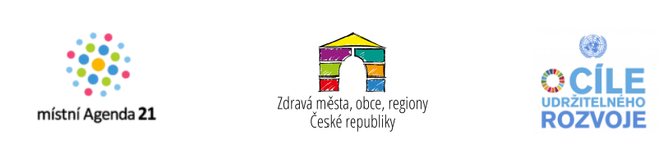

PLÁN ZLEPŠOVÁNÍ
v rámci programu
„Praha 10 – Zdravá městská část a místní Agenda 21“
pro rok 2022
(verze květen 2022)

 | Opatření | Realizace | Odpovědnost | Spolupráce | Pokračuje z minulého období | Indikátor splnění - cíl
1 | Participativní rozpočet ve školách | Realizace vítězných projektů 1. ročníku, vyhlášení 2. ročníku, podávání projektů a hlasování | přihlášené školy | odbor školství  oddělení strategického rozvoje a participace | ANO | Zapojeno alespoň 5 základních škol
2 | Osvětové kampaně | Kampaně na téma ochrany životního prostředí a podpory zdraví (např. Den Země, Ukliďme Česko, Týden udržitelného rozvoje, Dny zdraví) | gesční radní | oddělení tiskové  oddělení strategického rozvoje a participace  gesční odbory | ANO | Realizovány alespoň dvě osvětové kampaně
3 | Akční plán k plnění cílů  Strategického plánu  udržitelného rozvoje MČ Praha 10 pro období 2020-2030 | Vyhodnocení plnění Akčního plánu 2021 v programu Kanboard | starostka  radní přes finance | oddělení strategického rozvoje a participace  gesční odbory  oddělení tiskové | ANO | Akční plán za rok 2021 vyhodnocen a předložen ZMČ Praha 10
4 | Spolupráce s mládeží | Setkávání zástupců žákovských parlamentů základních a středních školy Prahy 10 s cílem zapojit mladé lidi do rozvoje Prahy 10, Program Bezpečná cesta do školy | gesční radní  oddělení strategického rozvoje a participace | školy  DDM Dům UM  Odbor školství  oddělení tiskové | NE | Vytvořena skupina aktivních dětí ze základních a středních škol / zapojení alespoň jedné školy do programu Bezpečná cesta do školy
5 | Audity udržitelného rozvoje (UR) | Řešení opatření z výsledků auditů UR s podmínkou, a to zkvalitněním oblastí: Globální odpovědnost a Územní rozvoj | starostka  koordinátor MA21 | oddělení strategického rozvoje a participace  gesční odbory  oddělení tiskové | NE | Alespoň u 10 otázek zlepšení z 23 otázek, které byly hodnoceny experty na UR známkou -2, -1

